Invertirán ¢1.286 millones para reducir inundaciones en Matina
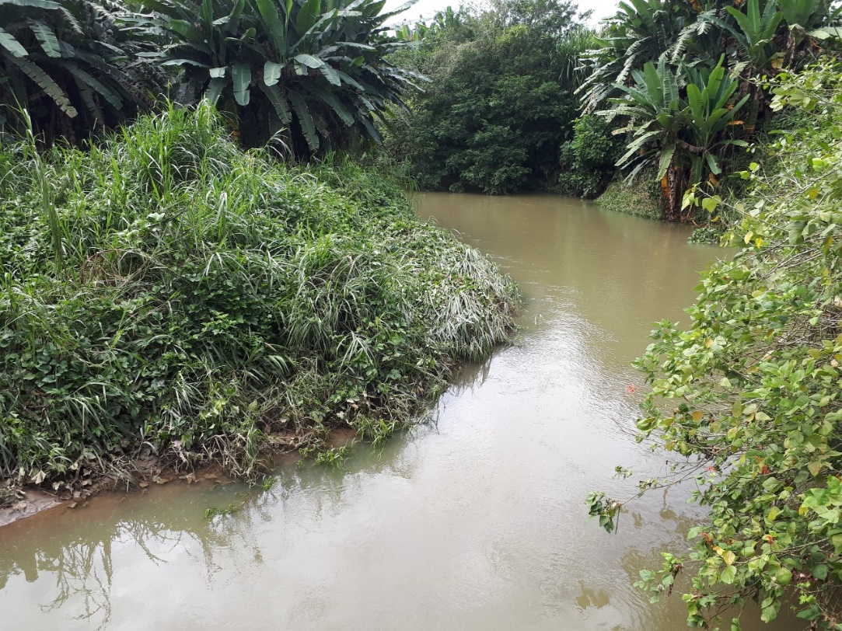

• CNE aprobó recursos para la reconstrucción del dique de Sahara y para la recava del río Madre de Dios y la quebrada Caño Azul.
• Proyecto beneficiará a 1.875 personas y a la actividad productiva en la zona.
• Obras iniciarán en el primer semestre de 2020 y se ejecutarán en un plazo aproximado de cinco meses.

San José,14 de noviembre del 2019. La Comisión Nacional de Prevención de Riesgos y Atención de Emergencias (CNE) invertirá ₡1.286 millones para la ejecución de dos importantes obras en las márgenes de ríos del cantón de Matina, a fin de reducir las inundaciones que afectan todos los años a unas 1.875 personas de la zona.

Se trata de la reconstrucción de 1,6 km del dique sobre el sector de Sahara y Pueblo Nuevo, y de la recava el río Madre de Dios (7 km) y de la quebrada Caño Azul (6,4 km). Éstas consisten en la construcción de secciones transversales para disminuir la sedimentación en los periodos de bajo caudal y de canales secundarios y terciarios para los caudales altos.
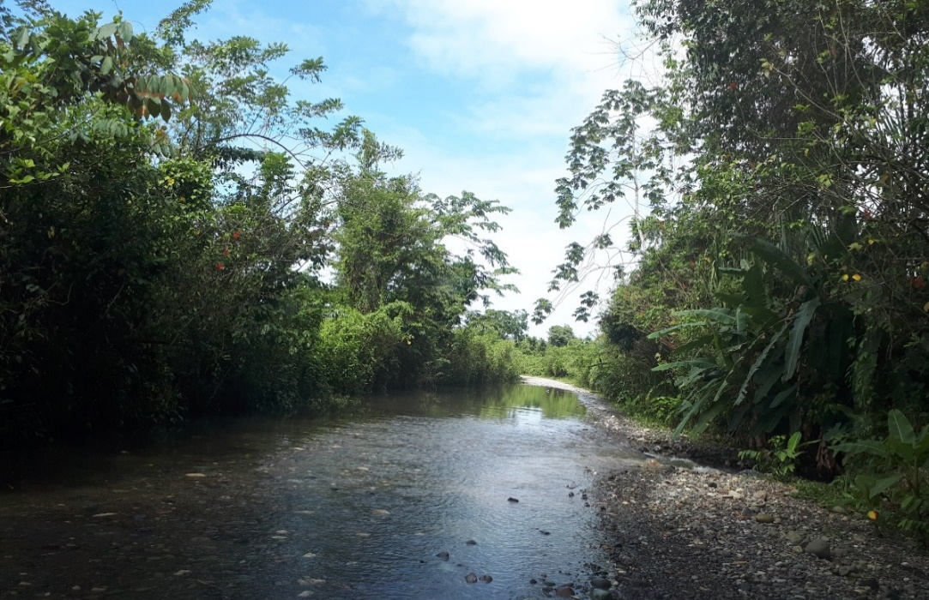

Está previsto que el proyecto, cuya unidad ejecutora es el Sistema Nacional de Aguas Subterráneas, Riego y Avenamiento (SENARA), inicie en el primer semestre de 2020 y que tenga una duración aproximada de cinco meses.

Estas intervenciones evitarán que el agua se disperse, favoreciendo a que esta regrese al cauce conforme disminuya la crecida, beneficiando de esta manera a zonas residenciales, fincas y agroindustria.

Los trabajos se desarrollarán a partir de los estudios y diseños realizados en el marco del Plan General de Emergencia bajo el Decreto Nº 39056-MP, el cual responde a las afectaciones presentadas en 2015 por el paso de un sistema de baja presión que generó inundaciones y deslizamientos en los cantones de Matina, Siquirres, Talamanca, Guácimo y Pococí.

Obras con impacto social.
Los beneficiados son habitantes de comunidades como Waldeck, Finca Bonita, La Línea, Finca Uvita, Perla Uno, Perla Dos, Perlita, Freeman Uno, Finca Triple Tres, Finca Fama de Pacuarito y Sahara y Pueblo Nuevo de Batán.
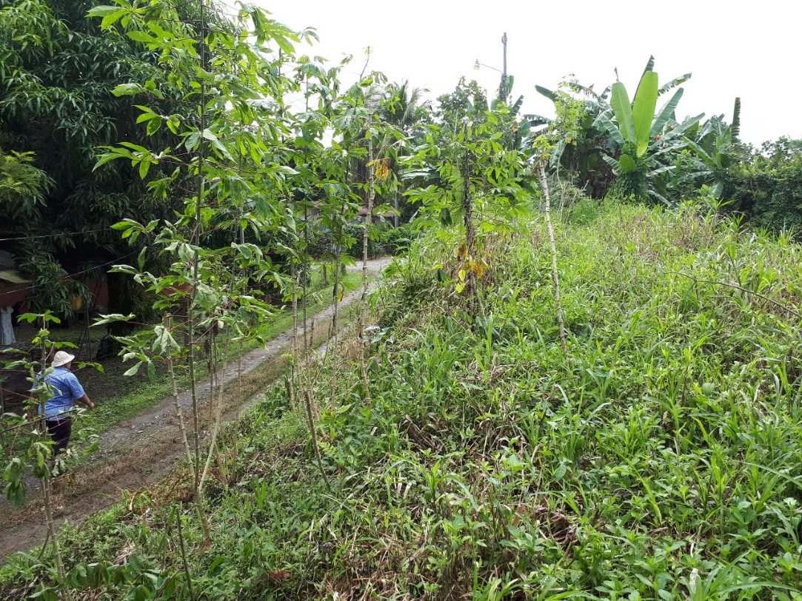

Para los habitantes, es de suma importancia la construcción de estos proyectos, tanto para la seguridad de la población como para proteger las actividades productivas como son el cultivo de banano, plátano y piña, así como la ganadería de carne y leche.

Asimismo, esta zona cuenta con nueve empacadoras de banano y un centro de acopio de cacao que favorecen el turismo y se brindan servicios fundamentales, contando con cinco escuelas, dos colegios y cuatro centros de salud.

